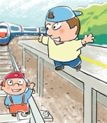
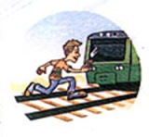
Правила поведения на железной дороге
Переходить и перебегать через железнодорожные пути
перед близко идущим поездом,
если расстояние до него менее 400 м - запрещается. Запрещается переходить
железнодорожные пути менее чем за10
минут до прохода скоростного поезда.

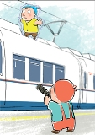
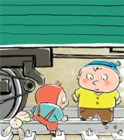
Категорически запрещается на станциях и перегонах подлезать под вагоны и
перелезать через автосцепки для прохода
через путь. Запрещается проходить вдоль
железнодорожных путей ближе
5 метров от крайнего рельса.

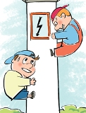
Запрещается в охранных зонах
контактной сети набрасывать на провода
контактной сети, опоры и приближать
к ним посторонние предметы, а также
подниматься на опоры. He использовать
наушники и мобильные телефоны при
переходе через железнодорожные пути!

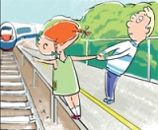
Не прыгай с пассажирской
платформы на железнодорожные пути!

Не заходи за линию безопасности
у края пассажирской платформы!

Не поднимайся на крыши вагонов поездов!

ЗАПОМНИТЕ:
- Не подлезайте под вагоны! Не перелазьте через автосцепки!
- Не запрыгивайте в вагон отходящего поезда.
- Не выходите из вагона до полной остановки поезда
- Не играйте на платформах и путях!
- Не высовывайтесь из окон на ходу.
- Не ходите на путях.
- Не переходите пути перед близко идущим поездом, если расстояние до него менее 400 метров. Поезд не может остановиться сразу!
- Не подходите к рельсам ближе, чем на 5 метров.
- Не переходите пути, не убедившись в отсутствии поезда противоположного направления.
- Переходите через пути только по мосту или специальным настилам.
- Выходите из вагона только со стороны посадочной платформы

НЕКОТОРЫЕ ФАКТЫ
Для остановки поезда, движущегося со скоростью 60-70 км/ч, необходимо 600-700 метров. Масса локомотива превышает 500 тонн, а грузового состава – 5 тысяч тонн!
Напряжение в проводах контактной сети чрезвычайно высокое: до 27500 вольт
Поезд, идущий со скоростью 100-120 км/час, за одну секунду преодолевает 30 метров. А пешеходу, для того чтобы перейти через железнодорожный путь, требуется не менее пяти-шести секунд
Лишь на первый взгляд безопасны неподвижные вагоны. Подходить к ним ближе чем на пять метров, подлезать под вагоны нельзя: каждый вагон на станции находится в работе, поэтому он может начать движение в любую секунду. И если какой-нибудь выступ или рычаг вагона зацепится за одежду зазевавшегося человека, то несчастного обязательно затянет под колеса
Сила воздушного потока, создаваемого двумя встречными составами, составляет 16 тонн, при такой нагрузке человека запросто может затянуть под поезд. Поэтому нельзя пересекать железнодорожные пути там, где это удобно или в желании сократить время
Опасайтесь края платформы, не стойте на линии, обозначающей опасность! Оступившись, вы можете упасть на рельсы, под приближающийся поезд.
Берегите себя!
МБОУ СОШ №32

03.02.2021 год

Памятка

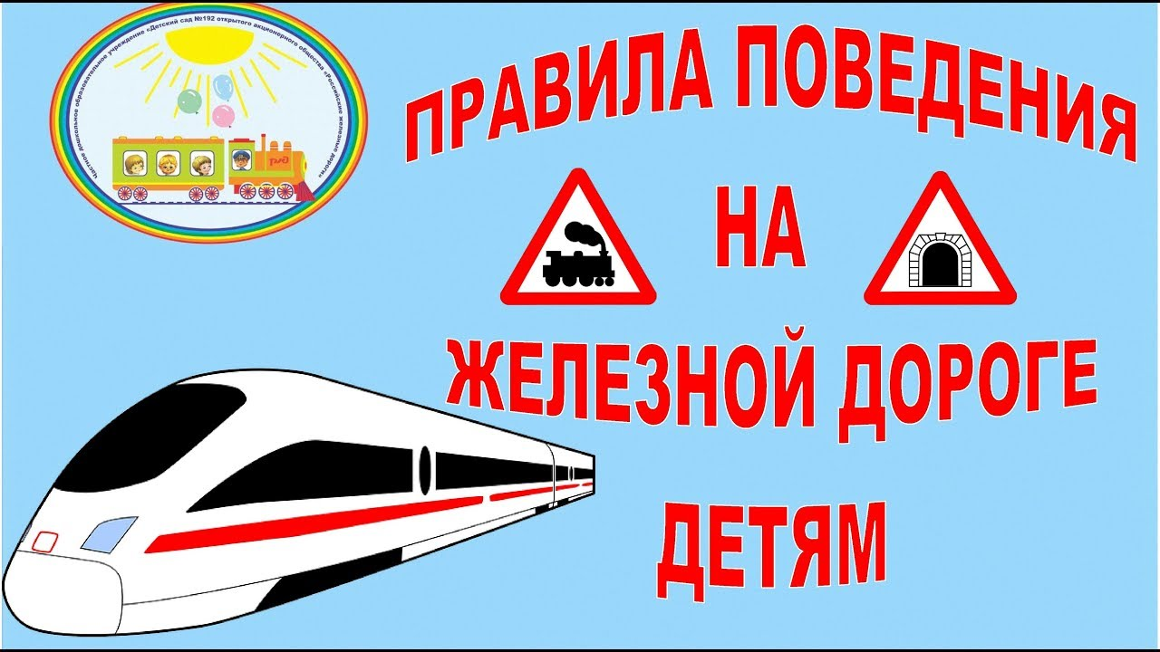

«Правила эти железнодорожные -
Строгие очень, но вовсе не сложные,
Ты их запомни, слушай внимательно,
В жизни помогут они обязательно».

Социальный педагог Тагирова Р.Т.

